Rozwiąż krzyżówkę

1
2
3
4
5
6
7
8
9

1. Nazwisko angielskiego uczonego, który odkrył tlen.
2. Nazwa gazu szlachetnego będącego składnikiem powietrza.
3. Substraty i produkty.
4. Nazwa pierwiastka stanowiącego 78% objętościowych powietrza.
5. Opady atmosferyczne zawierające zanieczyszczenia to ___________________ deszcze.
6. Gazowa mieszanina jednowodna stanowiąca dolną warstwę atmosfery.
7. Ważny proces życiowy odbywający się przy użyciu tlenu.
8. Inaczej reakcja rozkładu.
9. Nazwa wody mętniejącej pod wpływem dwutlenku węgla.

Rozwiąż rebus

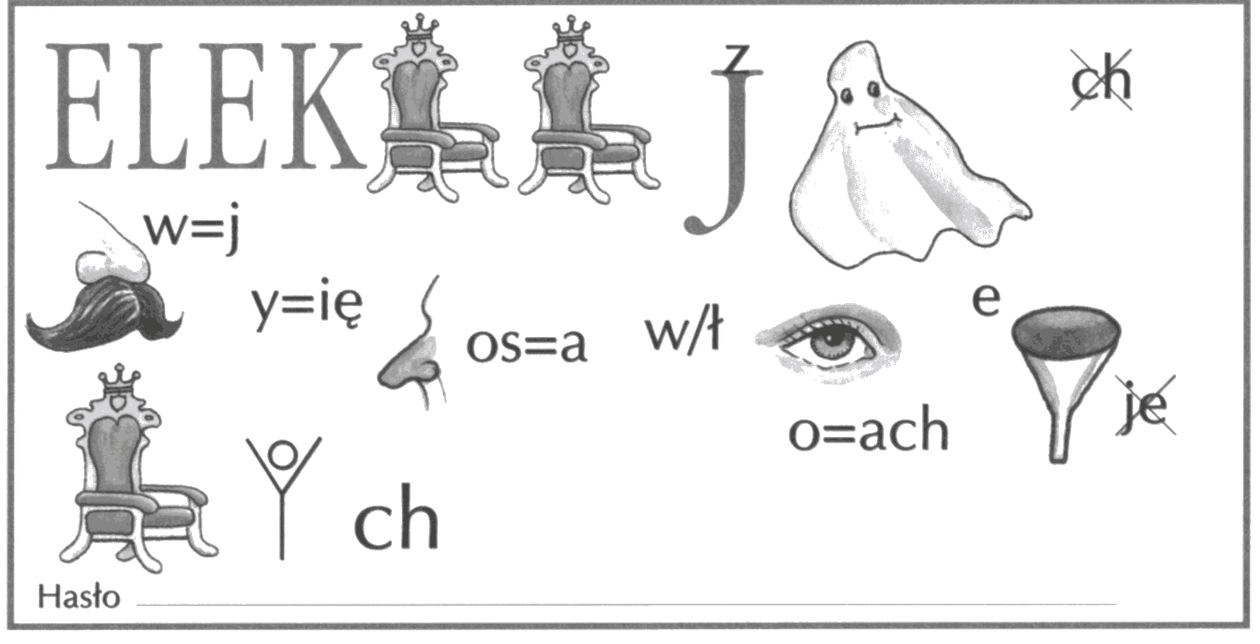

Zadanie 1 (4 punkty)

Napisz w miejscu kropek „prawda” lub „fałsz”.
- Rozpuszczalność gazów w cieczach rośnie ze wzrostem temperatury. .................................
- Rozpuszczalność ciał stałych w cieczach maleje ze wzrostem temperatury. .........................
- Rozpuszczalność gazów w cieczach maleje ze wzrostem temperatury. ................................
- Rozpuszczalność ciał stałych w cieczach na ogół rośnie ze wzrostem temperatury. .............

Zadanie 2 (3 punkty)

Ustal, który siarczek powstał w wyniku całkowitego połączenia 0,6g miedzi z siarką wiedząc, że otrzymano 0,75g siarczku. Stosunek masowy w siarczku miedzi (I) Cu : S = 4 : 1, a w siarczku miedzi (II) Cu : S = 2 : 1.

Zadanie 3 (4 punkty)

Zmieszano wodne roztwory azotanu (V) srebra i chlorku sodu. Zapisz obserwacje przebiegu reakcji chemicznej i odpowiednie równania reakcji.

Zadanie 4 (6 punktów)

Na węglan wapnia podziałano kwasem solnym. Zapisz przebieg tej reakcji. Zaproponuj odczynnik, którym rozpoznasz gazowy produkt tej reakcji. Zapisz równania reakcji zachodzącej pomiędzy „twoim” odczynnikiem a powstającym gazem.

Zadanie 5 (1 punkt)

Zaznacz, które substancje wymienione w szeregu mogą odbarwić wodę bromową.
- C₂H₂, C₆H₁₀, C₄H₁₀
- C₄H₈, C₂H₆, C₅H₁₂
- C₃H₆, C₃H₈, C₂H₆
- C₄H₆, C₄H₈, C₅H₈

Zadanie 6 (8 punktów)

Reakcja cynku z kwasem solnym przebiega według schematu: Zn + 2HCl → ZnCl₂ + H₂↑
- 73g HCl reaguje z 65g Zn
- z 73g HCl otrzymano 136g ZnCl₂
- z 40g Zn otrzymano 89g ZnCl₂
- 4g H₂ otrzymano z 89g HCl

Zaznacz w tabeli prawdę lub fałsz.
Równanie reakcji | Prawda | Fałsz
1
2
3
4
Odpowiedź uzasadnij odpowiednimi obliczeniami.

Zadanie 7 (3 punkty)

- Gaz ten jest bezbarwny, nie ma smaku, ani zapachu sam się nie ........................., ale podtrzymuje palenie.
- Występuje w górnych warstwach atmosfery. ................... jest gazem palnym.
Jest niepalny, cięższy od powietrza, powoduje zmętnienie

